3.5.2-调度系统-车辆&车站投诉-0618

版本记录

|  |  |  |
| --- | --- | --- |
| 版本号 | 备注 | 制作人 |
| 1.0 | 初稿确定 | 许鹏 |
| 2.0 | 修改车辆投诉需求，已黄色突出标识 | 许鹏 |

需求单：

|  |  |  |  |
| --- | --- | --- | --- |
| 序号 | 模块 | 需求说明 | 接口 |
| 1 | 调度-信息管理-车站投诉 | 1. 新建菜单：车站投诉 2. 乘客通过扫码二维码提交投诉单 3. 后台管理员通过下发、处理、回访等流程处理投诉单 | 调度系统 |
| 2 | 调度-信息管理-车辆投诉 | 1. 新建菜单：车辆投诉   2、乘客通过扫码二维码提交投诉单  3、后台管理员通过下发、处理、回访等流程处理投诉单 | 调度系统 |

## 调度-信息管理-车站投诉

1. 扫码投诉页面：

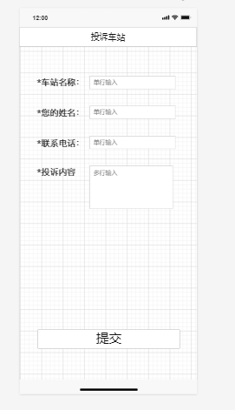

1. 生成一个二维码，扫描二维码跳转至投诉页面，所有车站共用一个二维码
2. 用户填写资料点击提交后，弹窗弱提示提交成功并清空页面输入。
3. 页面提交的数据传到调度-消息管理-车站投诉单
4. 车站投诉单
5. 新建菜单：车站投诉单和车辆投诉单；路径：消息设置-车站投诉单/车辆投诉单

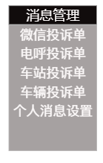

1. 车站投诉单页面：

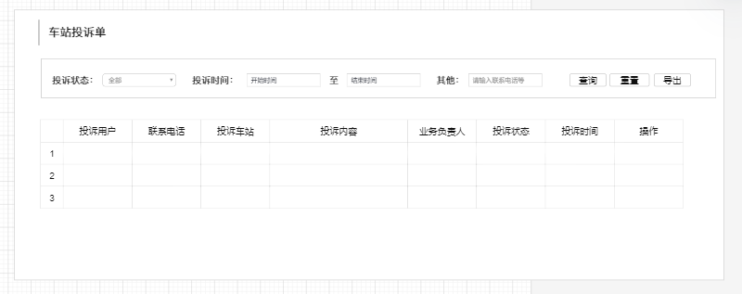

需求说明：

|  |  |
| --- | --- |
| 投诉状态 | 下拉框选择数据，包含：全部、待下发、待负责人处理、待回访、已完成 |
| 投诉时间 | 时间插件输入，具体到日，区间筛选 |
| 其他 | 文本输入，支持联系电话、投诉用户、投诉车站的模糊查询 |
| 投诉用户 | 前台的您的姓名，不可修改 |
| 联系电话 | 投诉用户的练习电话，不可修改 |
| 投诉车站 | 被投诉的车站，即前台的车站名称，不可修改 |
| 投诉内容 | 投诉用户的投诉内容，不可修改 |
| 业务负责人 | 负责处理投诉单的用户，在下发时进行填写 |
| 投诉状态 | 待下发、待负责人处理、待回访、已完成 |
| 投诉时间 | 用户提交投诉时的时间 |
| 操作 | 下发、查看、处理结果、回访 |

操作权限说明：

|  |  |  |  |
| --- | --- | --- | --- |
|  | 单位负责人 | 车站管理员 | 客户服务部 |
| 待下发 |  | 下发 | 下发 |
| 待负责人处理 | 查看、处理结果 | 查看 | 查看 |
| 待回访 | 查看 | 查看、回访 | 查看、回访 |
| 已完成 | 查看 | 查看 | 查看 |

操作流程：

1. 下发：

点击下发，跳转至下发页面

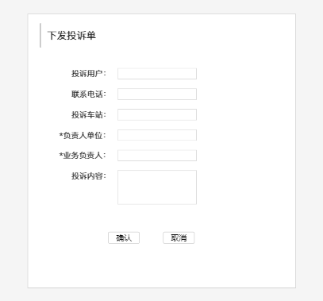

通过下拉框获取负责人单位和单位负责人数据并选择数据。点击确认，数据传到单位负责人，状态变成待负责人处理；点击取消，返回至上一页面，数据没有变化

1. 处理结果

点击处理结果，跳出处理结果弹窗：

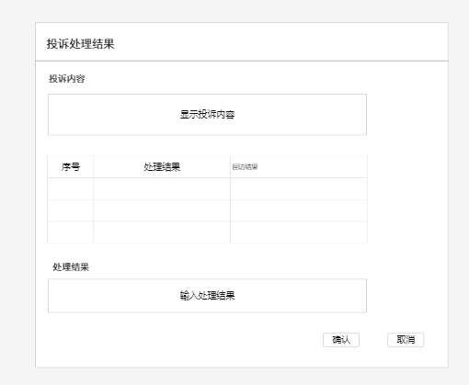

输入处理结果，点击确认，投诉单状态变为待回访；点击取消，关闭弹窗，数据不变

1. 回访

点击回访，弹出回访弹窗：

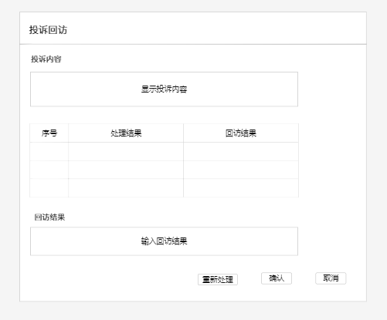

输入回访结果。点击重新处理，弹窗关闭，投诉单状态变为待负责人处理，再次进入处理程序；点击确认，弹窗关闭，投诉单状态变为已完成；点击取消，弹窗关闭，数据不变

1. 查看

点击查看，跳转至投诉单详情页面

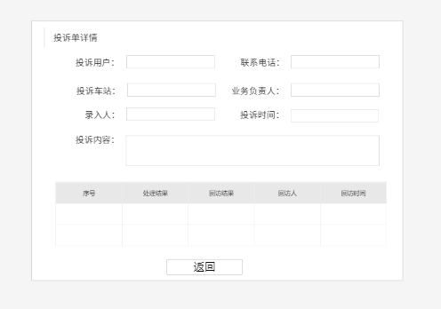

点击返回，返回至上一页面。

## 调度-信息管理-车辆投诉

1. 扫码投诉页面

乘客通过扫描车辆上的二维码（包含参数：车牌号、所属线路）跳转至投诉页面

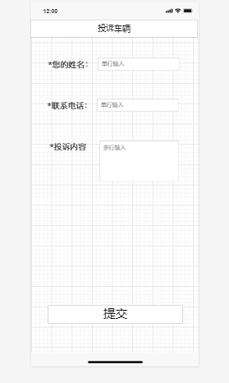

输入数据后，点击提交。弹窗弱提示提交成功并清空页面输入数据。页面输入的数据连带车牌号，所属线路传至后台管理系统

1. 车辆投诉单
2. 车辆投诉页面

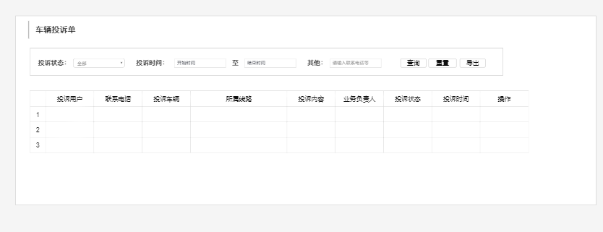

需求说明：

|  |  |
| --- | --- |
| 投诉状态 | 下拉框选择数据，包含：全部、待下发、待负责人处理、待回访、已完成 |
| 投诉时间 | 时间插件输入，具体到日，区间筛选 |
| 其他 | 文本输入，支持联系电话、投诉用户、投诉车站的模糊查询 |
| 投诉用户 | 前台的您的姓名，不可修改 |
| 联系电话 | 投诉用户的练习电话，不可修改 |
| 投诉车辆 | 被投诉的车辆的车牌号，不可修改 |
| 所属线路 | 车辆所属的线路名称，由二维码扫码传参至后台，不可修改 |
| 投诉内容 | 投诉用户的投诉内容，不可修改 |
| 业务负责人 | 负责处理投诉单的用户，在下发时进行填写 |
| 投诉状态 | 待下发、待负责人处理、待回访、已完成 |
| 投诉时间 | 用户提交投诉时的时间 |
| 操作 | 下发、查看、处理结果、回访 |

操作权限说明：

|  |  |  |
| --- | --- | --- |
|  | 单位负责人 | 客户服务部 |
| 待下发 |  | 下发 |
| 待负责人处理 | 查看、处理结果 | 查看 |
| 待回访 | 查看 | 查看、回访 |
| 已完成 | 查看 | 查看 |

操作流程：

1. 下发：

点击下发，跳转至下发页面

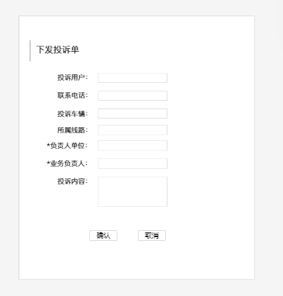

通过下拉框获取负责人单位和单位负责人数据并选择数据。点击确认，数据传到单位负责人，状态变成待负责人处理；点击取消，返回至上一页面，数据没有变化

1. 处理结果

点击处理结果，跳出处理结果弹窗：



输入处理结果，点击确认，投诉单状态变为待回访；点击取消，关闭弹窗，数据不变

1. 回访

点击回访，弹出回访弹窗：



输入回访结果。点击重新处理，弹窗关闭，投诉单状态变为待负责人处理，再次进入处理程序；点击确认，弹窗关闭，投诉单状态变为已完成；点击取消，弹窗关闭，数据不变

1. 查看

点击查看，跳转至投诉单详情页面

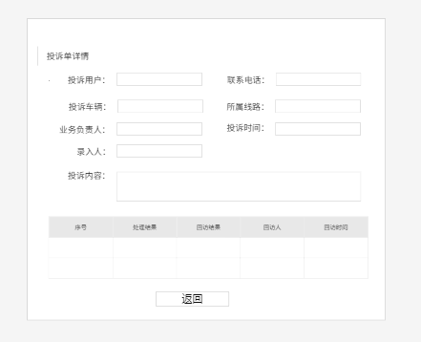

点击返回，返回至上一页面。